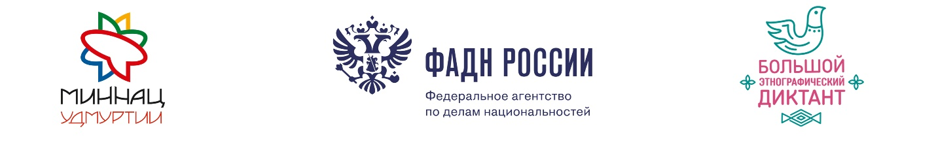

Места проведения диктанта в Чувашской Республике:

№  п/п | Наименование учреждения | Адрес,  № аудитории | Ответственное лицо (Ф.И.О., должность, контактный номер телефона, e-mail)
 | БОУ ВО «ЧГИКИ» Минкультуры Чувашии | г. Чебоксары, ул. Энтузиастов, 26, Актовый зал | Петров Геннадий Николаевич,  8(8352)33-09-69, chgiki@cap.ru
 | БУ «Национальная библиотека Чувашской Республики» Минкультуры Чувашии | г. Чебоксары, пр. Ленина, д. 15,  каб. 309 | Соловьева Галина Павловна, 8(8352)23-02-17, доб. 144, 89520250084, kray@publib.cbx.ru
 | БУ «Детско-юношеская библиотека» Минкультуры Чувашии | г. Чебоксары, пр. И. Яковлева, 8а  читальный зал | координатор - Кузьмина Галина Александровна, 89278608374, oo@chuvrdub.ru
 | Музей чувашской вышивки БУ «Чувашский национальный музей» | ул. К. Маркса 32, учебный класс | координатор - Недвигина Светлана Витальевна, тел.: 62-03-44, muzchuvvish@mail.ru
 | ГАПОУ ЧР «Новочебоксарский химико-механический техникум» Минобразования Чувашии | г. Новочебоксарск, ул. Ж. Крутовой, 2, каб. № У-26  каб. № У-28  библиотека | Михайлова Ольга Николаевна, заместитель директора по УПР,  8906-383-62-76  mihailova-nhmt@mail.ru
 | ГАПОУ ЧР «Алатырский технологический колледж» Минобразования Чувашии | г. Алатырь, ул. Ленина, 13,  № 27, № 21 | Аладьева Ирина Николаевна, заместитель директора по УР,  8(83531) 2-61-50  zam_ur@alattk.ru
 | ГАПОУ ЧР «Канашский педагогический колледж» Минобразования Чувашии | г. Канаш, ул. Комсомольская, 33, конференц-зал | Васильева Ольга Леонидовна,  89278504170,  olgasugai@mail.ru
 | ФГБОУ ВО «Чувашский государственный педагогический университет им. И.Я. Яковлева» | г. Чебоксары, Президентский б-р, 19А, ауд. №201 (учебный корпус №5) | Денисова Татьяна Витальевна, и.о. декана факультета чувашской и русской филологии,  8909-304-43-09  tatyana.docka@yandex.ru
 | ФГБОУ ВО «Чувашский государственный университет им. И.Н. Ульянова» | г. Чебоксары, ул. Университетская, 38,ауд. II-04,  ауд. II-05 | Петров Николай Аркадьевич,  заведующий кафедрой археологии, этнографии и региональной истории  тел. 8-967-470-34-28, 8-927-865-89-13 petrov@chuvsu.ru
 | МБОУ «Гимназия №1  г. Чебоксары» | г. Чебоксары, ул. Эльгера, д. 24, актовый зал | Леонтьева Нина Геннадьевна, учитель чувашского языка и литературы, тел. 45-20-80, 89050278236, chebgimnazia1@mail.ru
 | МБОУ «Гимназия №2  г. Чебоксары» | г. Чебоксары, ул. Энгельса, д. 10, актовый зал | Егорова Елена Борисовна, заместитель директора по УВР, тел. 62-34-02, 89033592117, gym2cheb@yandex.ru
 | МБОУ «Средняя общеобразовательная школа №18» г. Чебоксары | г. Чебоксары, ул. Энтузиастов, д. 20, актовый зал | Пайгусов Анатолий Иванович, заместитель директора по НМР, тел. 31-15-77, 89176520466,  sosh18-gcheb@yandex.ru
 | МБОУ «Средняя общеобразовательная школа №37» г. Чебоксары | г. Чебоксары, пр. 9-ой Пятилетки, д. 10, актовый зал | Кузьмина Алевтина Владимировна, заместитель директора по УВР, 51-38-23, 89373824910, cheb_sosh37@mail.ru

Ознакомиться со всеми площадками в вашем населённом пункте можно на официальном сайте.

Организаторами «Большого этнографического диктанта» выступают Федеральное агентство по делам национальностей и министерство национальной политики Удмуртской Республики. Партнером Диктанта в этом году выступает Федеральное агентство по делам Содружества Независимых Государств, соотечественников, проживающих за рубежом, и по международному гуманитарному сотрудничеству (Россотрудничество), Министерство культуры, по делам национальностей и архивного дела Чувашской Республики, Министерство образования и молодежной политики Чувашской Республики, администрация г. Чебоксары, Дом Дружбы народов Чувашской Республики.

Официальная группа ВКонтакте:https://vk.com/miretno

